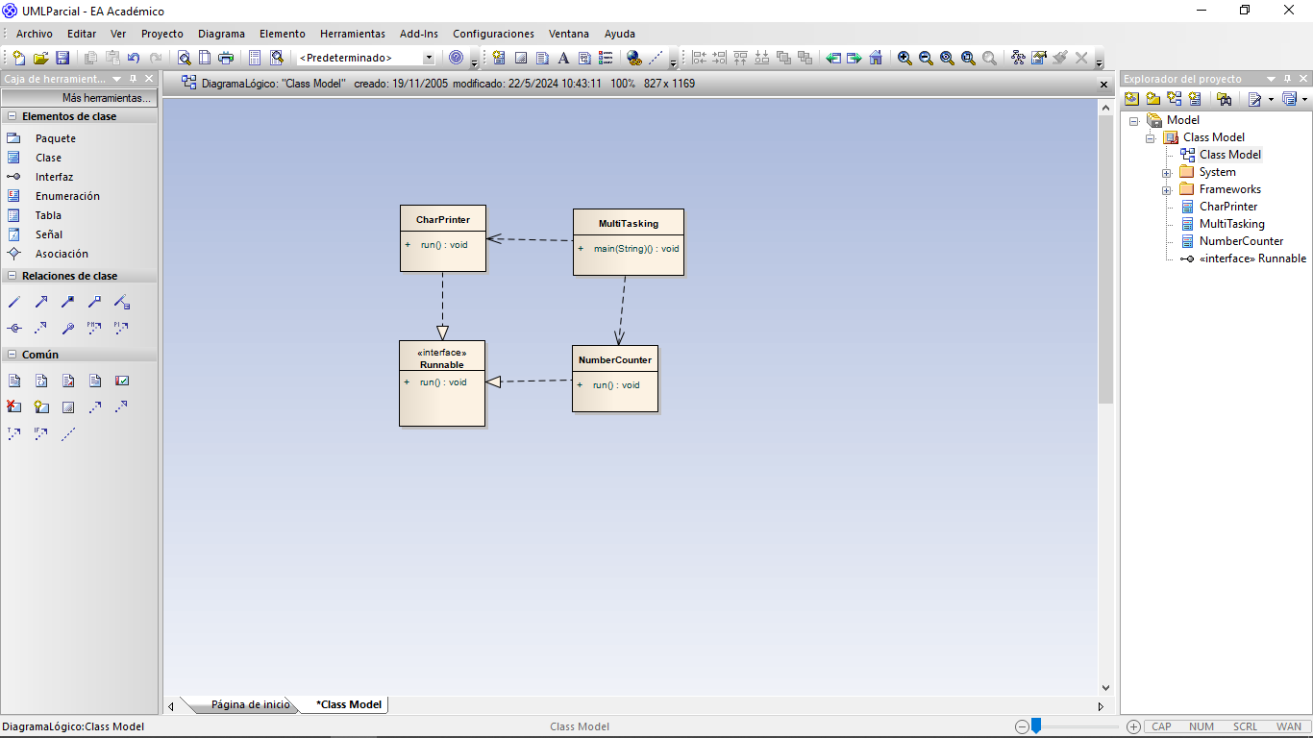

**MultiProcessing:** La clase MultiProcessing utiliza un ExecutorService para simular el procesamiento en múltiples núcleos de una CPU. Este enfoque permite el manejo eficiente de tareas concurrentes en un entorno de múltiples hilos.

**Task:** La clase Task representa una tarea que puede ejecutarse en un hilo separado, indica que está en ejecución, espera un tiempo simulado para representar una tarea pesada, y luego imprime un mensaje indicando que ha terminado.

**ResultProcessor:**  Simula el procesamiento de resultados después de que las tareas en el ExecutorService se han completado. Imprime mensajes para indicar el inicio y la finalización del procesamiento de resultados.

